**商户跨境操作手册（B2C出境）**

1. **商户号开通通知**

汇付完成商户号开通及产品配置后，邮件通知贵司商户号开通结果以及及客户后台登录地址

1. **跨境交易明细核验**

收单资金的出境是基于收单交易明细进行申报来完成出境的。故此我们提供了两种方式供您筛选作为申报依据的订单明细来完成资金出境：

分别是文件导入形式和交易筛选形式。

**2.1****交易筛选方式**

2.1.1交易筛选及提交

进入“人民币出境管理>>人民币出境订单明细”页面，如下图指示，选择“交易筛选”，进入“交易筛选”子页面。

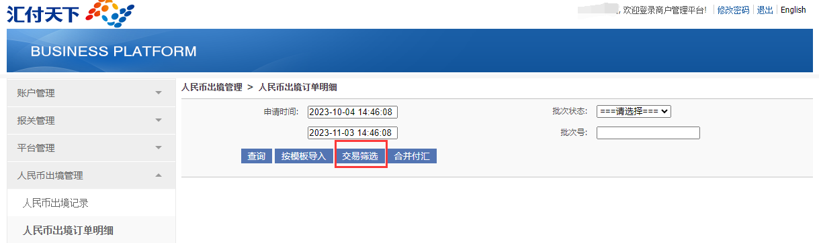

进入“交易筛选”子页面（如下图）后，按照交易时间+交易终端进行交易筛选，

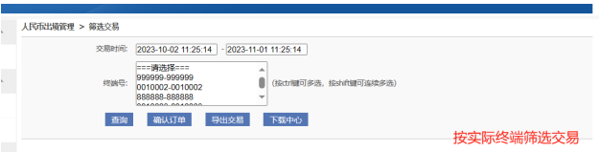

选择好您需要设定的交易时间范围和终端范围后，点击“查询”即可展示复核条件的所有交易记录；若无问题，点击“确认订单”，系统会自动汇总统计范围内的交易情况并展示供您确认。（如下图）

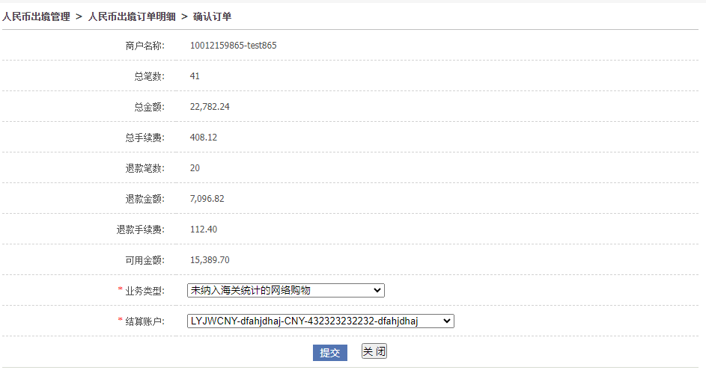

上图中“可用金额”即为您筛选范围对应的可用订单明细总额。

在“确认订单”页面，选择对应的“业务类型”（大部分客户应该都是“未纳入海关统计的网络购物”）和您期望付款到的结算账户，点击“提交”，提交成功会有下图提示：

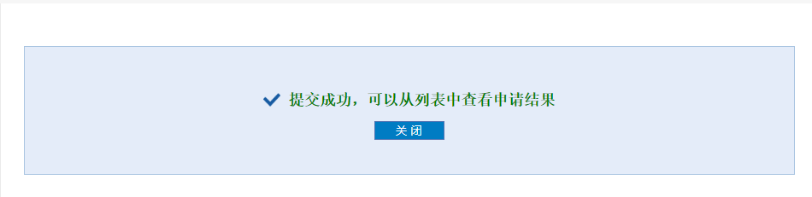

点击关闭或直接点击菜单栏的“人民币出境订单明细”，返回到订单明细页面，可以查看您前面操作后生成的订单明细批次，参考下图：

前面的“提交”操作提交的订单明细可在下图中找到，一次操作会有一条记录，记录会展示明细的具体状态（订单明细提交后会先进行规则校验），如遇到“校验失败”可点击“详情”查看失败原因，不明确或有问题可以联系我司运营排查。

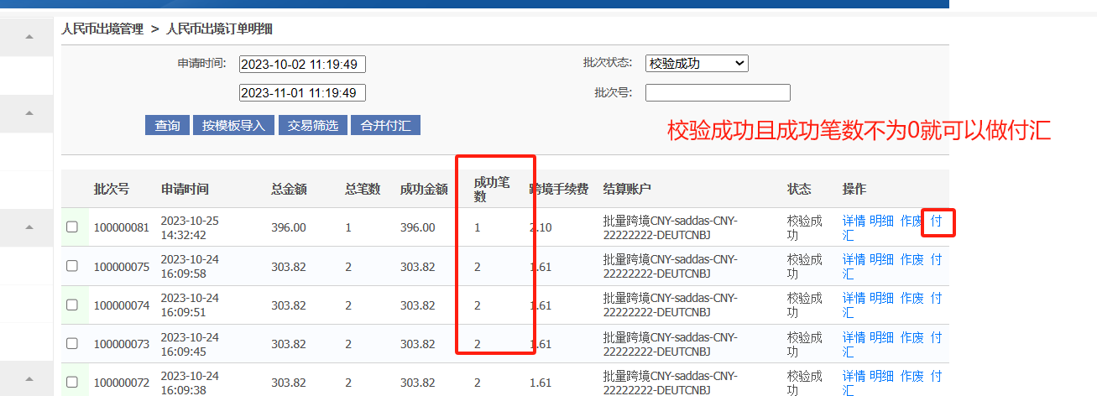

2.1.2发起付汇

对于“校验成功”且成功笔数不为0的记录，在记录最前方可以勾选该批次订单明细，勾选一条记录后的“付汇”或勾选多条记录后点击“合并付汇”跳转至下图：二次检查确认无误后，通过验证码校验发起出境申请。

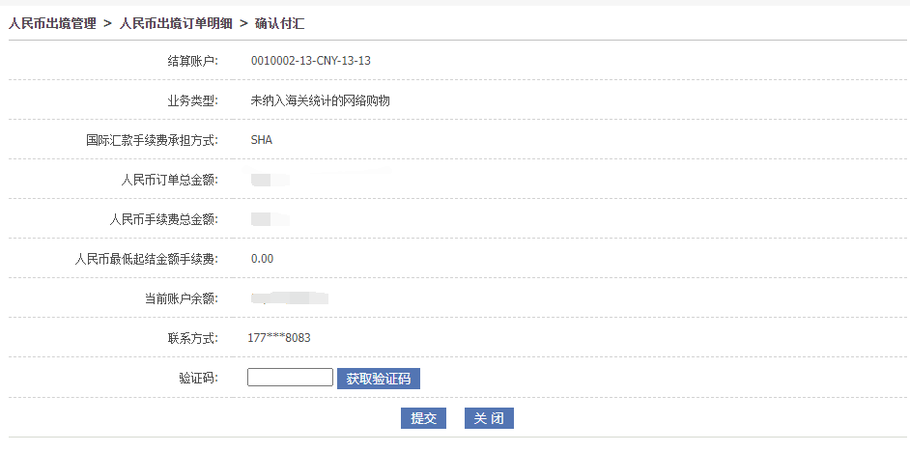

验证码校验无误确认提交后，会如下图提示“付汇确认成功”，可以回到“人民币出境订单明细”查看申请状态，对应记录的状态应变为“申请购汇成功”

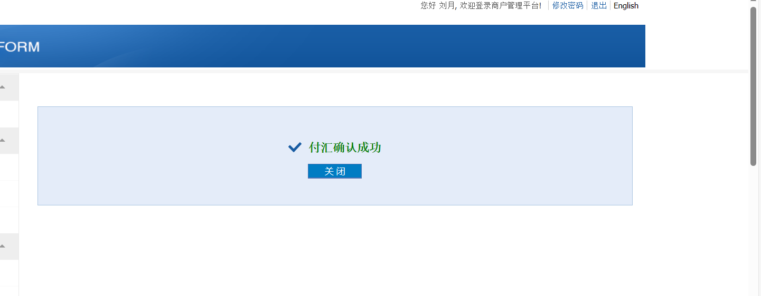

**2.2按模板导入方式**

在一些场景上，您可能希望是按照具体的金额出境而不是基于某个时间范围内的订单明细进行出境；在这个背景下，我们提供了按模板导入方式来进行订单明细的提交。

和交易筛选方式类似，您可先进入“人民币出境管理>>人民币出境订单明细”菜单页，先根据时间+终端筛选出您目标要出境的订单明细，在此明细基础上进行二次加工/筛选。

点击“查询”后，点击页面上的“导出交易”，系统会弹框提示符合条件的交易汇总情况，点击“确认导出”即可导出订单明细。

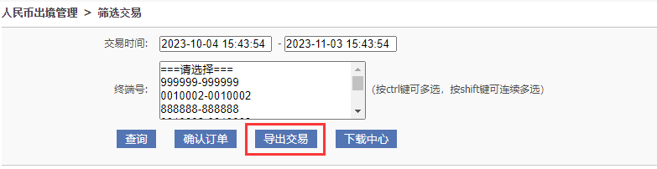

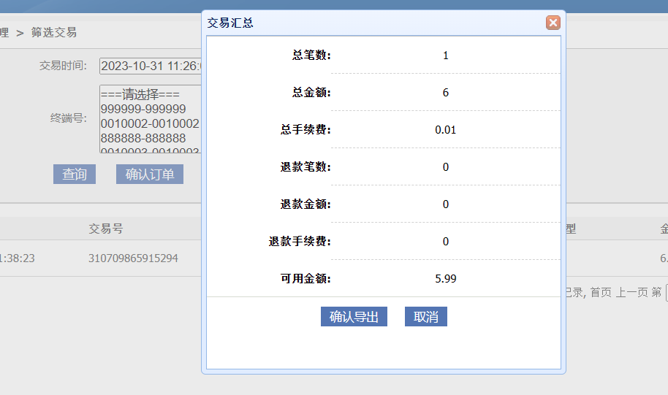

明细文件导出后，会带上对应交易记录的交易类型（消费、退款），请在二次加工后形成和需出境资金金额一致的订单明细后通过“文件导入”入口提交明细。注意订单明细要去掉退款记录，原始交易发生过退款的也应该在该笔消费记录上扣减掉退款金额。

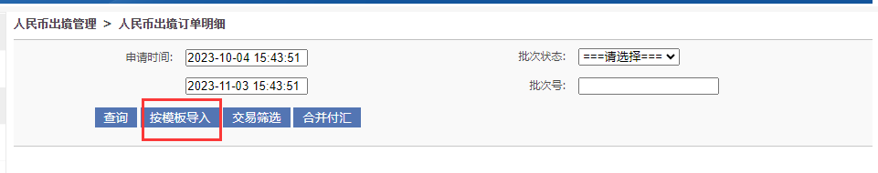

点击“按模板导入”进入文件导入页面，如下图：

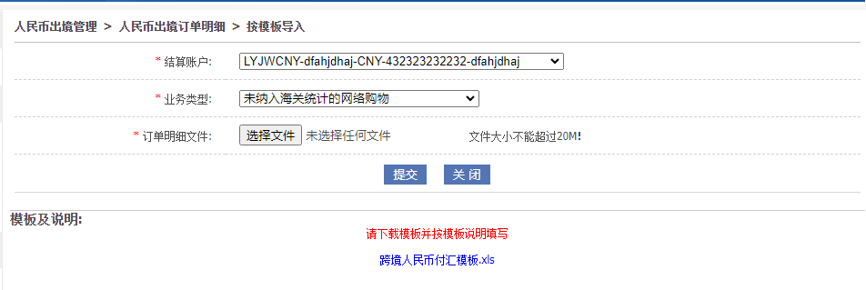

选择加工后的文件、选择“业务类型”、结算账户，点击提交，提交后如下图：

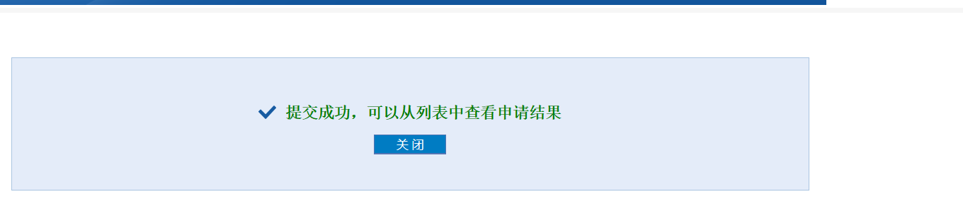

文件提交后，会形成和交易筛选方式相同的订单明细批次记录，后续的操作“付汇/合并付汇”就和交易筛选方式无区别了，此处不再赘述。

1. **付汇状态跟踪**

前序提交付汇申请后，系统对生成对应的付汇记录，便于您跟踪每笔付汇的具体情况。

具体的付汇状态跟踪以及汇款回单通过“人民币出境管理>>人民币出境记录”中进行查看，如下图：

若需要事后查看某笔付汇所使用的订单明细，可以点击记录后的“明细”按钮，文件生成后进入“下载中心”下载查看。

